安丘市民政局
2020年政府信息公开工作年度报告

根据《中华人民共和国政府信息公开条例》《安丘市人民政府办公室关于做好2020年政府信息公开工作年度报告编制发布和报送工作的通知》要求，结合我局实际，编制并向社会公布安丘市民政局2020年政府信息公开工作年度报告。本年度报告中所列数据的统计期限自2020年1月1日起，至2020年12月31日止。如对本报告有疑问，请联系安丘市民政局办公室，联系电话：0536—6035666。
一、总体情况
2020年，安丘市民政局认真贯彻落实党中央、国务院和省、市关于政府信息公开工作的部署要求，进一步调整优化公开目录，深入拓展公开渠道，持续丰富公开形式，及时回应社会关切，不断提升政府信息公开工作力度和实效，政府信息公开水平实现新的突破。
（一）主动公开情况。编制了《安丘市民政局信息公开指南》和《安丘市民政局2020年信息主动公开目录》，明确公开主体、公开时限、公开方式等内容。截止到2020年12月31日，主动公开政府信息407条。其中，通过政府信息公开专栏主动公开政府信息256条，通过安丘民政微信公众号主动公开政府信息93条，通过广播、电视、报纸等媒体主动公开政府信息58条。
1、及时公开组织机构概况。根据《政府信息公开条例》第二十条第（二）款要求，在机构改革完成后，及时更新机关职能、机构设置、办公地址、办公时间、联系方式、负责人姓名等信息；根据干部人事调整情况，及时更新局领导班子成员工作分工，并在市政府信息公开专栏公布。
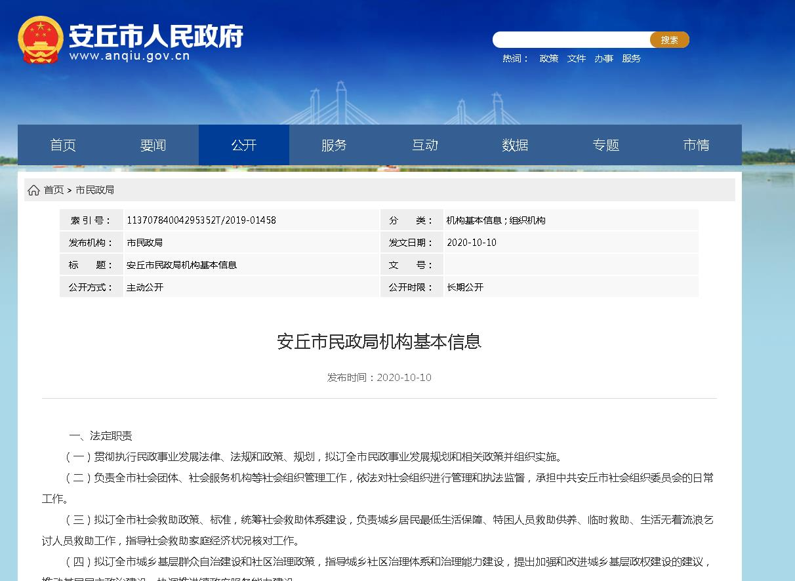
2、及时公开公共财政资金管理与使用信息。根据《政府信息公开条例》第二十条第（七）款要求，积极有序推进部门预算、决算和“三公”经费公开工作。
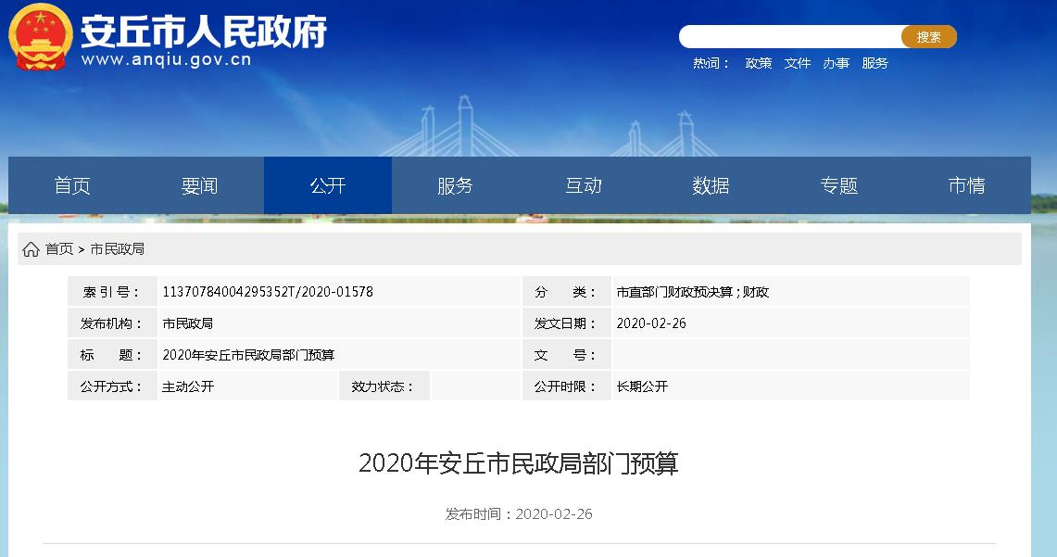
3、及时抓好重点领域信息公开。凡是涉及城乡低保、特困人员供养、孤儿和困境儿童等服务对象的各项政策出台、保障标准调整等信息全部依法及时公开。定期公开城乡低保、临时救助、特困人员供养、残疾人“两项补贴”等服务对象人数和资金支出情况，全力打造“阳光救助”工程。制定2020年“双随机、一公开”监管随机抽查事项清单，拟定年度抽查计划，及时公开抽查结果信息。
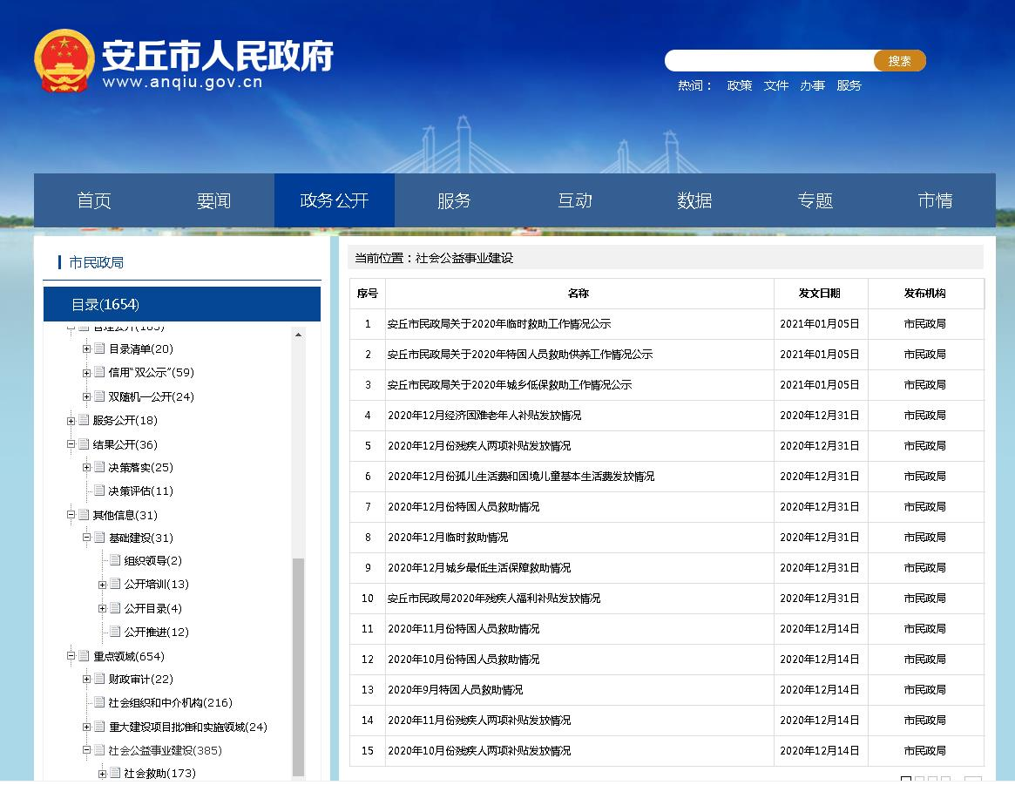
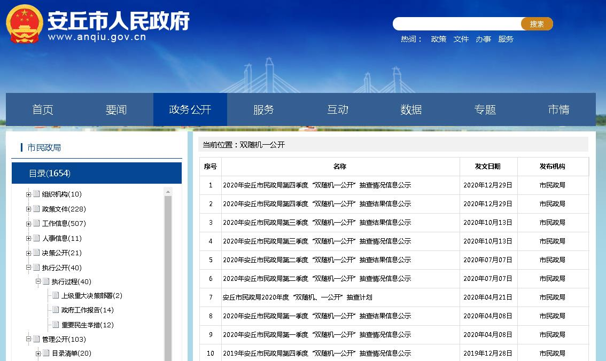
4、推进行政权力运行公开。按照上级要求，全面梳理本部门行政权力责任事项，将权力清单、责任清单两单融合为权责清单，并在政府信息公开专栏公开。推进重大决策预公开，通过市政府信息公开平台面向社会公开征求《安丘市城市社区命名方案》意见建议，进一步加大各方参与力度，增强决策公开性和透明度。
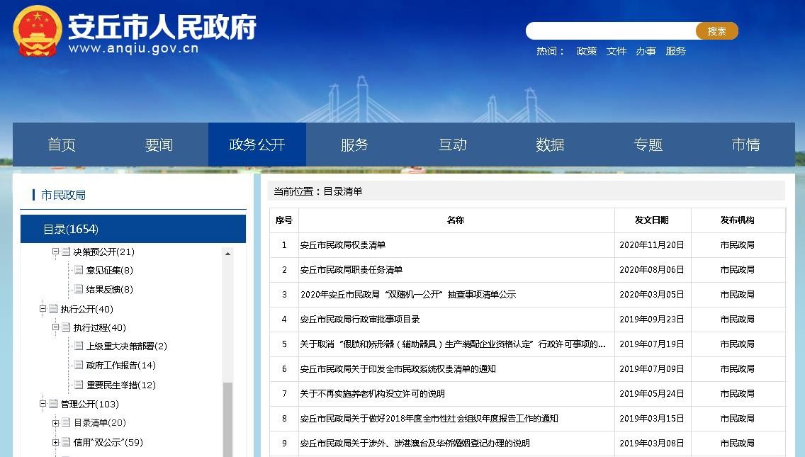
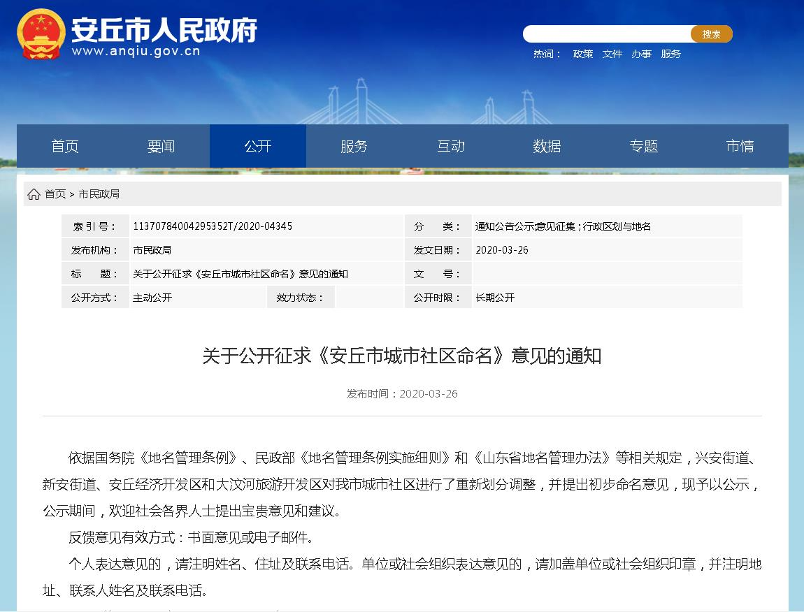
（二）依申请公开情况。健全完善了民政信息公开申请接收、登记、办理、审核、答复、归档等环节的规章制度，市民政局2020年共收到政府信息公开申请6件，已全部按时、准确的给予答复。其中：予以公开3件、本机关不掌握相关政府信息3件。
（三）政府信息管理情况。一是完善信息公开管理流程。建立政府信息公开工作全流程管理机制，设置具体经办人员、业务科长、办公室主任、局分管领导四道联审机制，最大限度保证公开内容经得起审查。二是严格做好公开信息保密审查。认真落实《中华人民共和国保守国家秘密法》《中华人民共和国政府信息公开条例》等规定，邀请市保密局专业人员抓好政务公开等保密审查培训，按照“先审查、后公开”的原则，严格落实政府信息公开保密审查制度，确保公开信息不涉密、涉密信息不公开。
（四）平台建设情况。2020年，我局充分利用政府信息公开平台和“安丘民政”微信公众号等载体，及时发布政务信息、民政工作动态等信息349余条，广泛宣传“民政爱民、为民服务”工作理念。通过文字、图片、音频等形式发布民政工作信息，实现了宣传形式的多样化。向关注公众及时推送民政政策知识和安丘民政动态，扩大市民对民政工作的知晓率。及时向公众提供各种民政相关资讯及办事流程，极大方便群众办事。此外，我局在《中国社会报》《中国民政》《大众日报》《潍坊日报》等传统媒体，全面报道民政工作动态和亮点做法，进一步拓宽了信息公开渠道。
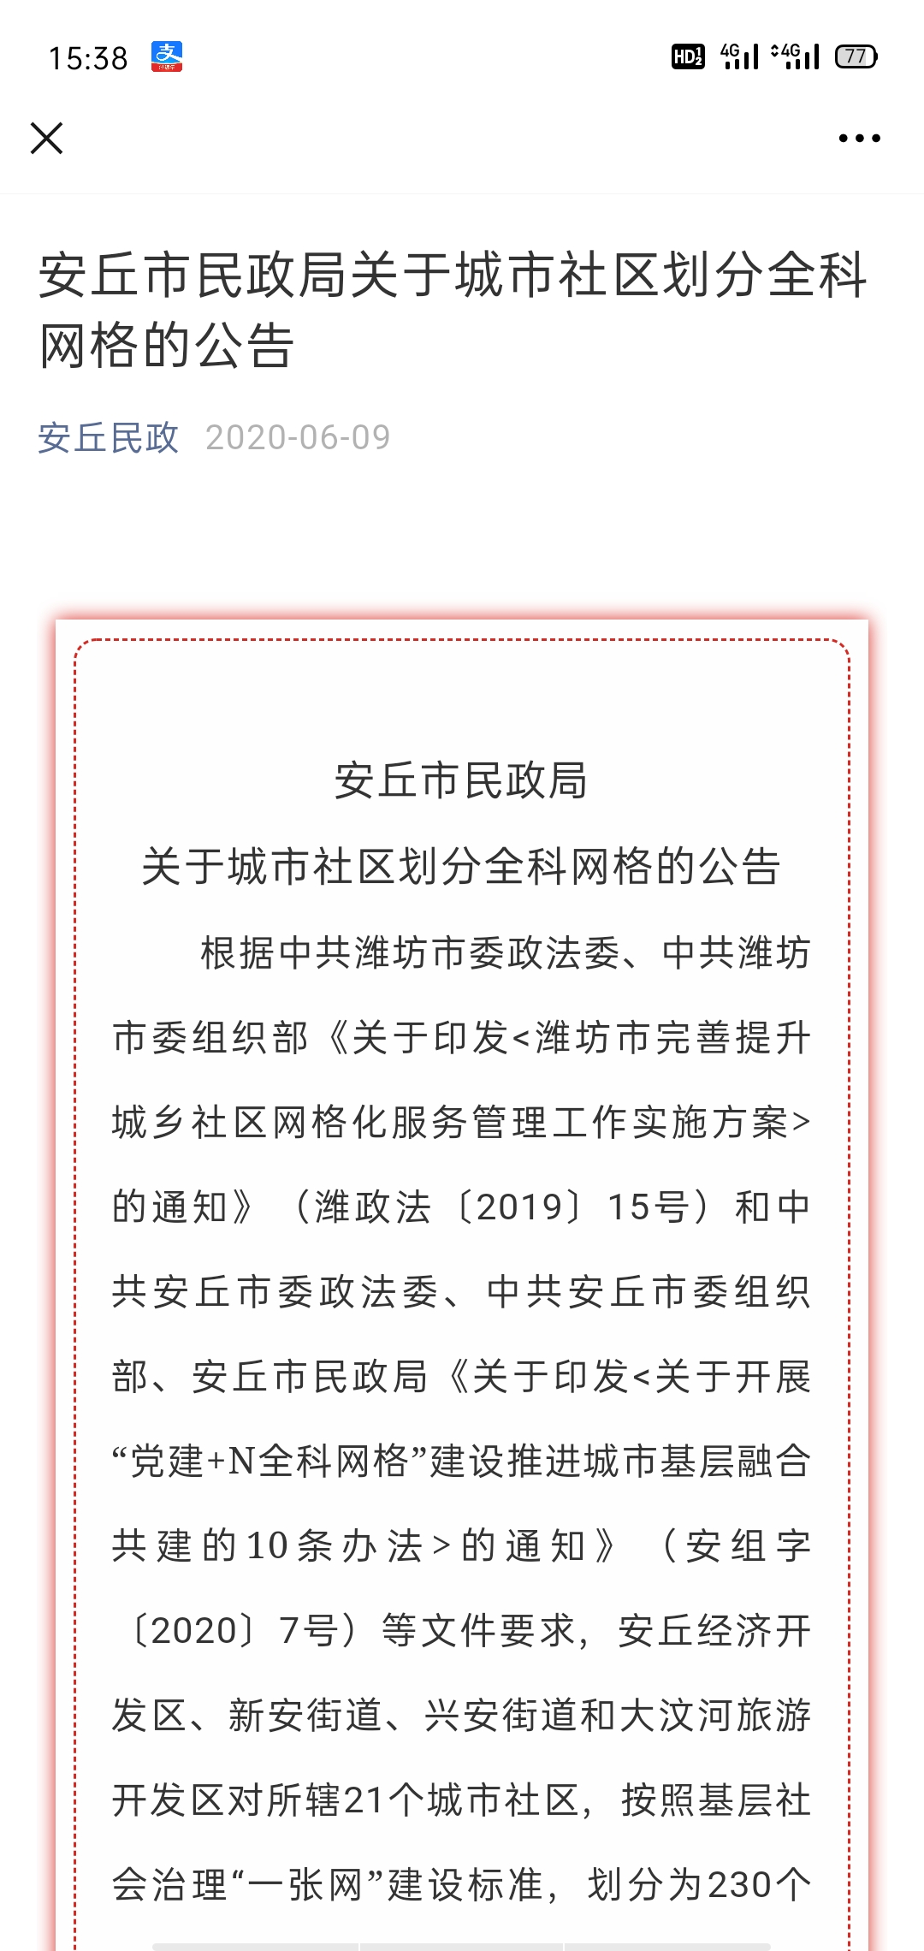

（五）机构建设及人员配置情况。专门成立由局主要负责同志任组长、分管负责同志任副组长，各科室（单位）负责同志为成员的政务公开工作领导小组，明确局办公室牵头抓好本局信息公开工作推进落实，并安排专人具体负责。各机关科室和局属事业单位将信息公开工作作为日常工作的规定动作，结合民生保障审核审批和资金发放等情况公示，及时发布相关信息，确保信息准确性和时效性。
（六）监督保障情况。将信息公开工作列为单位年度重点工作和年底评优重要依据，局党组多次召开会议听取工作汇报，安排部署重点工作任务。制定印发了《安丘市民政局2020年政务公开工作实施方案》，将需要公开的事项细化分解到各科室单位，明确事项名称、公开主体和责任人，规范有序抓好信息公开推进落实。积极接受社会评议，对公民、法人或者其他组织认为本机关提供的与其自身相关的政府信息记录不准确、向本机关提出更正申请的，及时作出相应处理，并告知申请人。积极参加市政府组织的政府信息公开工作会议和业务培训，主动对各科室单位政府信息公开工作负责人进行培训，切实提高对政府信息公开工作的认识水平和工作能力。
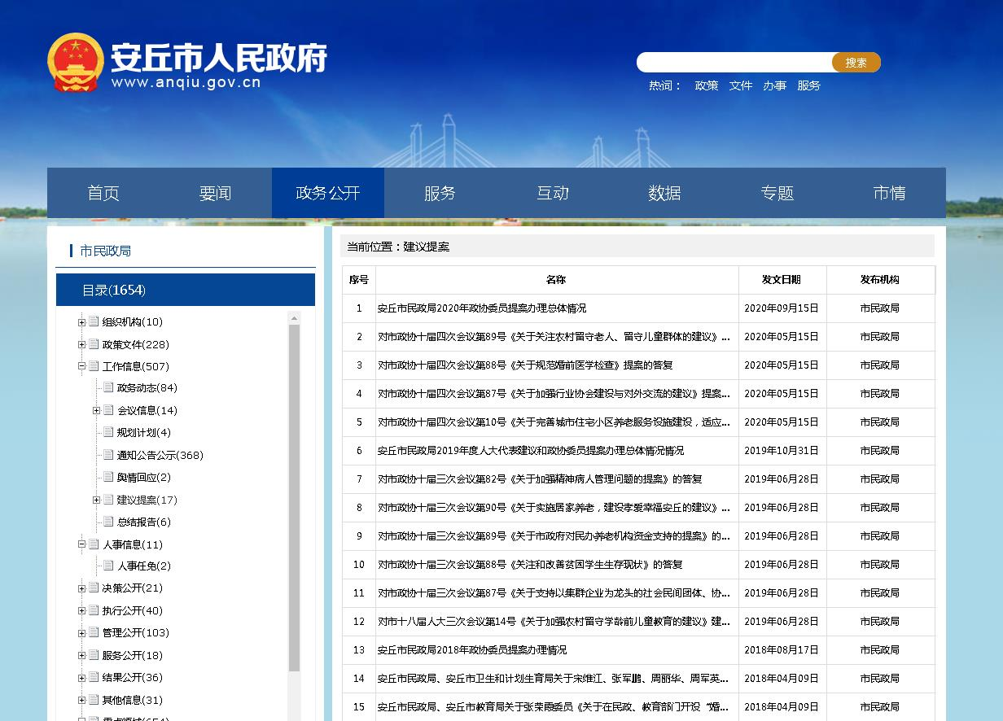
（七）工作考核、社会评议和责任追究结果情况。制定印发了《安丘市民政局政府信息公开工作考核、社会评议和责任追究办法》，将政府信息公开工作纳入局年度工作目标考核内容，对考核内容、量化标准、考核程序、社会评议、责任追究等作出明确规定。前期，经各科室单位总结自查和抽样核查，未发现问题。通过在民政为民服务大厅设置意见箱等方式，广泛征求民政服务对象对政府信息公开的意见建议，共收到加强社会救助和残疾人补贴政策宣传等建议7条。2020年，我局没有发生违反政府信息公开规定的问题，没有人员受到问责处理。
二、主动公开政府信息情况
第二十条第（一）项
信息内容 |  | 本年新制作数量 | 本年新  公开数量 | 对外公开  总数量
规章 |  | 0 | 0 | 0
规范性文件 |  | 0 | 0 | 0
第二十条第（五）项
信息内容 |  | 上一年项目数量 | 本年增/减 | 处理决定数量
行政许可 |  | 54 | —54 | 0
其他对外管理服务事项 |  | 0 | 0 | 0
第二十条第（六）项
信息内容 |  | 上一年项目数量 | 本年增/减 | 处理决定数量
行政处罚 |  | 0 | 0 | 0
行政强制 |  | 0 | 0 | 0
第二十条第（八）项
信息内容 |  | 上一年项目数量 | 本年增/减
行政事业性收费 |  | 0 | 0
第二十条第（九）项
信息内容 | 采购项目数量 |  | 采购总金额
政府集中采购 | 0 |  | 0
三、收到和处理政府信息公开申请情况
（本列数据的勾稽关系为：第一项加第二项之和，等于第三项加第四项之和） |  |  | 申请人情况
 |  |  | 自然人 | 法人或其他组织 |  |  |  |  | 总计
 |  |  | 自然人 | 商业企业 | 科研机构 | 社会公益组织 | 法律服务机构 | 其他 | 总计
一、本年新收政府信息公开申请数量 |  |  | 6 | 0 | 0 | 0 | 0 | 0 | 6
二、上年结转政府信息公开申请数量 |  |  | 0 | 0 | 0 | 0 | 0 | 0 | 0
三、本年度办理结果 | （一）予以公开 |  | 3 | 0 | 0 | 0 | 0 | 0 | 3
三、本年度办理结果 | （二）部分公开（区分处理的，只计这一情形，不计其他情形） |  | 0 | 0 | 0 | 0 | 0 | 0 | 0
三、本年度办理结果 | （三）不予公开 | 1.属于国家秘密 | 0 | 0 | 0 | 0 | 0 | 0 | 0
三、本年度办理结果 | （三）不予公开 | 2.其他法律行政法规禁止公开 | 0 | 0 | 0 | 0 | 0 | 0 | 0
三、本年度办理结果 | （三）不予公开 | 3.危及“三安全一稳定” | 0 | 0 | 0 | 0 | 0 | 0 | 0
三、本年度办理结果 | （三）不予公开 | 4.保护第三方合法权益 | 0 | 0 | 0 | 0 | 0 | 0 | 0
三、本年度办理结果 | （三）不予公开 | 5.属于三类内部事务信息 | 0 | 0 | 0 | 0 | 0 | 0 | 0
三、本年度办理结果 | （三）不予公开 | 6.属于四类过程性信息 | 0 | 0 | 0 | 0 | 0 | 0 | 0
三、本年度办理结果 | （三）不予公开 | 7.属于行政执法案卷 | 0 | 0 | 0 | 0 | 0 | 0 | 0
三、本年度办理结果 | （三）不予公开 | 8.属于行政查询事项 | 0 | 0 | 0 | 0 | 0 | 0 | 0
三、本年度办理结果 | （四）无法提供 | 1.本机关不掌握相关政府信息 | 3 | 0 | 0 | 0 | 0 | 0 | 3
三、本年度办理结果 | （四）无法提供 | 2.没有现成信息需要另行制作 | 0 | 0 | 0 | 0 | 0 | 0 | 0
三、本年度办理结果 | （四）无法提供 | 3.补正后申请内容仍不明确 | 0 | 0 | 0 | 0 | 0 | 0 | 0
三、本年度办理结果 | （五）不予处理 | 1.信访举报投诉类申请 | 0 | 0 | 0 | 0 | 0 | 0 | 0
三、本年度办理结果 | （五）不予处理 | 2.重复申请 | 0 | 0 | 0 | 0 | 0 | 0 | 0
三、本年度办理结果 | （五）不予处理 | 3.要求提供公开出版物 | 0 | 0 | 0 | 0 | 0 | 0 | 0
三、本年度办理结果 | （五）不予处理 | 4.无正当理由大量反复申请 | 0 | 0 | 0 | 0 | 0 | 0 | 0
三、本年度办理结果 | （五）不予处理 | 5.要求行政机关确认或重新出具已获取信息 | 0 | 0 | 0 | 0 | 0 | 0 | 0
三、本年度办理结果 | （六）其他处理 |  | 0 | 0 | 0 | 0 | 0 | 0 | 0
三、本年度办理结果 | （七）总计 |  | 9 | 0 | 0 | 0 | 0 | 0 | 9
四、结转下年度继续办理 |  |  | 0 | 0 | 0 | 0 | 0 | 0 | 0
四、政府信息公开行政复议、行政诉讼情况
行政复议 |  |  |  |  | 行政诉讼
结果维持 | 结果纠正 | 其他结果 | 尚未审结 | 总  计 | 未经复议直接起诉 |  |  |  |  | 复议后起诉
 |  |  |  |  | 结果维持 | 结果纠正 | 其他结果 | 尚未审结 | 总  计 | 结果维持 | 结果纠正 | 其他结果 | 尚未审结 | 总  计
1 | 0 | 0 | 0 | 1 | 0 | 0 | 0 | 0 | 0 | 0 | 0 | 0 | 0 | 0
五、存在的主要问题及改进情况
（一）2019年问题整改情况。一是深入抓好政府信息公开工作培训，结合每周五“集体学习日”活动，采取集体领学、现场解读的方式，认真学习新修订的《政府信息公开条例》，主动公开意识显著提升。充分发挥广播、电视等媒体的互动功能，由局主要负责同志带头参加“行风在线”“登台述政”等栏目，积极搭建政民交流互动平台。扎实开展“政府公开日”和“12.4”国家宪法日等主题宣传活动，采取发放明白纸、设置咨询台等方式，深入抓好民政政策法规宣传普及，全面提高民政政策知晓度。
（二）2020年存在问题及改进措施
政务公开申请受理数量偏少，偏重政务信息的上传，政务信息质量水平不高、政策解读水平有限、新闻发布工作欠缺、信息公开的内容有待进一步完善等。下一步，及时更新政务公开信息，规范信息发布流程，确保信息安全发布及时准确。全面提高互联网+政务服务工作水平，积极推进政务信息公开，努力提升信息公开数量和质量。
六、其他需要报告的事项
（一）人大建议、政协提案办理情况。2020年，市民政局共收到市政府转办的政协委员提案4件，主要涉及养老服务、婚前医学检查、行业协会建设和农村留守儿童管理等业务领域。政协提案答复意见形成后，由局班子成员带队与政协委员进行见面答复，提案办结率、见面率、满意率均达100%，主办的4件政协委员提案已全部公开相关摘要。
（二）年度报告情况说明。本年度报告中所列数据的统计期限从2020年1月1日到2020年12月31日止，报告电子版可查看附件。

安丘市民政局
2021年1月26日

